中國文化大學114年度高教深耕計畫
計畫成果紀錄表

計畫類別 | C1計畫—擴大推動產學合作及實習媒合，接軌產業需求，提升育才成效
計畫名稱 | C1計畫—遙控無人機專業證照人才培育計畫
主題 | 遙控無人機專業證照人才培育
課程名稱 | 民航局無人機操作證分類及分級介紹/術科/報名考試流程/考場環境與可用機型介紹
上課日期 | 2025.04.10(四) 09:10~12:00
專任教師姓名 | 陳致元
授課業師姓名 | 陳致元
內容  （課程內容簡述/執行成效） | 課程內容(上課講義、簡報檔)：  涵蓋無人機飛行原理、操作技巧、法規知識、安全規範、以及相關軟體應用等。課程內容將參考國內相關證照考試標準，確保學生能全面掌握所需的專業知識與技能。  執行成效：  學員了解考照基本項目以及涵蓋範圍，同時瞭解基本的飛機構造以及飛行原理
相關圖片 | 相關圖片1 | 相關圖片2
 | 圖片1說明  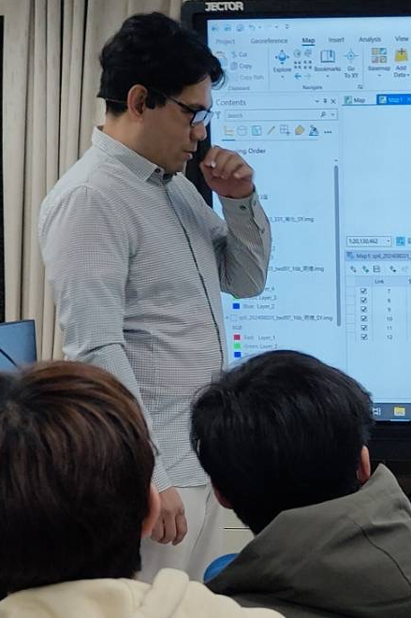  講師開場白 | 圖片2說明  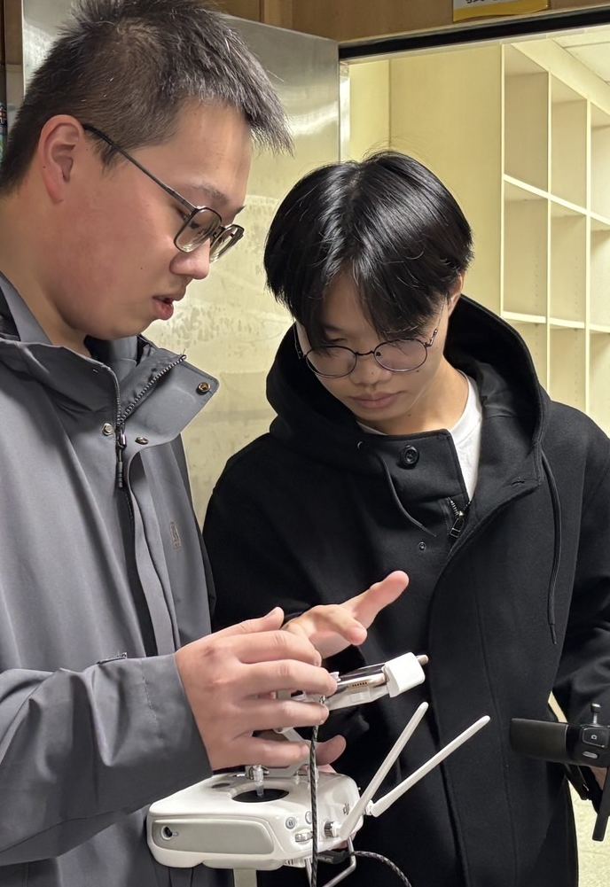  助教講解討論
 | 相關圖片3 | 相關圖片4

